Приложение № 1
к приказу отдела образования
от 24.03.2023 г. № 82

Анализ результатов тренировочной работы по математике в 11-х классах образовательных учреждений города Сельцо
3 марта 2023 года
На основании приказа отдела образования администрации города Сельцо от 14.02.2023 года № 45 03.03.2023 г. проводилась тренировочная работа по математике в форме ЕГЭ в 11-х классах общеобразовательных учреждений города.
Цели проведения тренировочной работы – отработка процедуры проведения экзамена; мониторинг качества подготовки учащихся 11-х классов общеобразовательных учреждений города к государственной итоговой аттестации по образовательным программам среднего общего образования по учебному предмету «Математика».
Количество участников тренировочной работы (чел.)
59
Участники ЕГЭ базового уровня (чел.) |  | Участники ЕГЭ профильного уровня (чел.)
23 |  | 36
Успешно сдали | Не преодолели минимальный порог | Успешно сдали | Не преодолели минимальный порог
22 | 1 | 31 | 5

Результаты тренировочной работы по учебному предмету «Математика» (профильный уровень) выпускников г. Сельцо

№ | Наименование ОО | Количество участников ЕГЭ | Средний балл, полученный участниками ЕГЭ | Количество участников ЕГЭ
 |  |  |  | не преодолевших минимальный порог баллов  (0-26 т.б.) | сдавших, но не достигших высокого результата (27-63 т.б.) | сдавших с высоким результатом (64-100 т.б.) | получивших 100 баллов
1 | МБОУ «СОШ №1 им. Героя Советского Союза В.А. Лягина» | 14 | 36,8 | 4 | 9 | 1
2 | МБОУ СОШ №2 им. Героя России М.А. Мясникова г. Сельцо | 8 | 48,6 | 1 | 5 | 2
3 | МБОУ СОШ №4 города Сельцо | 9 | 49,6 |  | 7 | 2
4 | МБОУ СОШ №5 города Сельцо | 5 | 64,8 |  | 2 | 3
Итого |  | 36 | 46,5 | 5 | 23 | 8 | 0

Решаемость заданий
Часть 1
Задания с кратким ответом
Номер задания | Проверяемые требования (умения) | МБОУ СОШ |  | №1 | №2 | №4 | №5 | По городу
1 | Уметь выполнять действия с геометрическими фигурами, координатами и векторами | Верно | количество | 7 | 3 | 6 | 5 | 21
 |  |  | процент | 50% | 37,5% | 66,7% | 100% | 58,3%
 |  | Неверно | количество | 3 | 5 | 3 | 0 | 11
 |  |  | процент | 21,4% | 62,5% | 33,3% | 0% | 30,6%
 |  | Не приступал | количество | 4 | 0 | 0 | 0 | 4
 |  |  | процент | 28,6% | 0% | 0% | 0% | 11,1%
2 | Уметь выполнять действия с геометрическими фигурами, координатами и векторами | Верно | количество | 10 | 7 | 9 | 5 | 31
 |  |  | процент | 71,4% | 87,5% | 100% | 100% | 86,1%
 |  | Неверно | количество | 4 | 1 | 0 | 0 | 5
 |  |  | процент | 28,6% | 12,5% | 0% | 0% | 13,9%
 |  | Не приступал | количество | 0 | 0 | 0 | 0 | 0
 |  |  | процент | 0% | 0% | 0% | 0% | 0%
3 | Уметь строить и исследовать простейшие математические модели | Верно | количество | 8 | 7 | 3 | 5 | 23
 |  |  | процент | 57,1% | 87,5% | 33,3% | 100% | 63,9%
 |  | Неверно | количество | 6 | 1 | 6 | 0 | 13
 |  |  | процент | 42,9% | 12,5% | 66,7% | 0% | 36,1%
 |  | Не приступал | количество | 0 | 0 | 0 | 0 | 0
 |  |  | процент | 0% | 0% | 0% | 0% | 0%
4 | Уметь использовать приобретённые знания и умения в практической деятельности и повседневной жизни | Верно | количество | 5 | 0 | 5 | 5 | 15
 |  |  | процент | 35,7% | 0% | 55,6% | 100% | 41,7%
 |  | Неверно | количество | 8 | 8 | 4 | 0 | 20
 |  |  | процент | 57,1% | 100% | 44,4% | 0% | 55,6%
 |  | Не приступал | количество | 1 | 0 | 0 | 0 | 1
 |  |  | процент | 7,1% | 0% | 0% | 0% | 2,8%

Номер задания | Проверяемые требования (умения) | МБОУ СОШ |  | №1 | №2 | №4 | №5 | По городу
5 | Уметь решать уравнения и неравенства | Верно | количество | 8 | 7 | 8 | 5 | 28
 |  |  | процент | 57,1% | 87,5% | 88,9% | 100% | 77,8%
 |  | Неверно | количество | 6 | 1 | 1 | 0 | 8
 |  |  | процент | 42,9% | 12,5% | 11,1% | 0% | 22,2%
 |  | Не приступал | количество | 0 | 0 | 0 | 0 | 0
 |  |  | процент | 0% | 0% | 0% | 0% | 0%
6 | Уметь выполнять вычисления и преобразования | Верно | количество | 12 | 7 | 8 | 5 | 32
 |  |  | процент | 85,7% | 87,5% | 88,9% | 100% | 88,9%
 |  | Неверно | количество | 1 | 1 | 1 | 0 | 3
 |  |  | процент | 7,1% | 12,5% | 11,1% | 0% | 8,3%
 |  | Не приступал | количество | 1 | 0 | 0 | 0 | 1
 |  |  | процент | 7,1% | 0% | 0% | 0% | 2,8%
7 | Уметь выполнять действия с функциями | Верно | количество | 6 | 6 | 9 | 5 | 26
 |  |  | процент | 42,9% | 75% | 100% | 100% | 72,2%
 |  | Неверно | количество | 8 | 2 | 0 | 0 | 10
 |  |  | процент | 57,1% | 25% | 0% | 0% | 27,8%
 |  | Не приступал | количество | 0 | 0 | 0 | 0 | 0
 |  |  | процент | 0% | 0% | 0% | 0% | 0%
8 | Уметь использовать приобретённые знания и умения в практической деятельности и повседневной жизни | Верно | количество | 10 | 8 | 9 | 5 | 32
 |  |  | процент | 71,4% | 100% | 100% | 100% | 88,9%
 |  | Неверно | количество | 3 | 0 | 0 | 0 | 3
 |  |  | процент | 21,4% | 0% | 0% | 0% | 8,3%
 |  | Не приступал | количество | 1 | 0 | 0 | 0 | 1
 |  |  | процент | 7,1% | 0% | 0% | 0% | 2,8%
9 | Уметь строить и исследовать простейшие математические модели | Верно | количество | 10 | 5 | 8 | 5 | 28
 |  |  | процент | 71,4% | 62,5% | 88,9% | 100% | 77,8%
 |  | Неверно | количество | 3 | 3 | 1 | 0 | 7
 |  |  | процент | 21,4% | 37,5% | 11,1% | 0% | 19,4%
 |  | Не приступал | количество | 1 | 0 | 0 | 0 | 1
 |  |  | процент | 7,1% | 0% | 0% | 0% | 2,8%
Номер задания | Проверяемые требования (умения) | МБОУ СОШ |  | №1 | №2 | №4 | №5 | По городу
10 | Уметь выполнять действия с функциями | Верно | количество | 6 | 7 | 3 | 4 | 20
 |  |  | процент | 42,9% | 87,5% | 33,3% | 80% | 55,6%
 |  | Неверно | количество | 3 | 1 | 4 | 0 | 8
 |  |  | процент | 21,4% | 12,5% | 44,4% | 0% | 22,2%
 |  | Не приступал | количество | 5 | 0 | 2 | 1 | 8
 |  |  | процент | 35,7% | 0% | 22,2% | 20% | 22,2%
11 | Уметь выполнять действия с функциями | Верно | количество | 10 | 6 | 9 | 5 | 30
 |  |  | процент | 71,4% | 75% | 100% | 100% | 83,3%
 |  | Неверно | количество | 2 | 2 | 0 | 0 | 4
 |  |  | процент | 14,3% | 25% | 0% | 0% | 11,1%
 |  | Не приступал | количество | 2 | 0 | 0 | 0 | 2
 |  |  | процент | 14,3% | 0% | 0% | 0% | 5,6%

Часть 2
Задания с развернутым ответом
Номер задания | Проверяемые требования (умения) | МБОУ СОШ |  | №1 | №2 | №4 | №5 | По городу
12 | Уметь решать уравнения и неравенства | 2 балла | количество | 2 | 1 | 3 | 3 | 9
 |  |  | процент | 14,3% | 12,5% | 33,3% | 60% | 25%
 |  | 1 балл | количество | 0 | 1 | 0 | 0 | 1
 |  |  | процент | 0% | 12,5% | 0% | 0% | 2,8%
 |  | 0 баллов | количество | 3 | 6 | 2 | 0 | 11
 |  |  | процент | 21,4% | 75% | 22,2% | 0% | 30,6%
 |  | Не приступал | количество | 9 | 0 | 4 | 2 | 15
 |  |  | процент | 64,3% | 0% | 44,4% | 40% | 41,7%

Номер задания | Проверяемые требования (умения) | МБОУ СОШ |  | №1 | №2 | №4 | №5 | По городу
13 | Уметь выполнять действия с геометрическими фигурами, координатами и векторами | 3 балла | количество | 0 | 0 | 0 | 0 | 0
 |  |  | процент | 0% | 0% | 0% | 0% | 0%
 |  | 2 балла | количество | 0 | 0 | 0 | 0 | 0
 |  |  | процент | 0% | 0% | 0% | 0% | 0%
 |  | 1 балл | количество | 0 | 0 | 0 | 0 | 0
 |  |  | процент | 0% | 0% | 0% | 0% | 0%
 |  | 0 баллов | количество | 0 | 8 | 0 | 0 | 8
 |  |  | процент | 0% | 100% | 0% | 0% | 22,2%
 |  | Не приступал | количество | 14 | 0 | 9 | 5 | 28
 |  |  | процент | 100% | 0% | 100% | 100% | 77,8%
14 | Уметь решать уравнения и неравенства | 2 балла | количество | 0 | 1 | 0 | 0 | 1
 |  |  | процент | 0% | 12,5% | 0% | 0% | 2,8%
 |  | 1 балл | количество | 0 | 2 | 0 | 0 | 2
 |  |  | процент | 0% | 25% | 0% | 0% | 5,6%
 |  | 0 баллов | количество | 2 | 5 | 1 | 0 | 8
 |  |  | процент | 14,3% | 62,5% | 11,1% | 0% | 22,2%
 |  | Не приступал | количество | 12 | 0 | 8 | 5 | 25
 |  |  | процент | 85,7% | 0% | 88,9% | 100% | 69,4%
15 | Уметь использовать приобретённые знания и умения в практической деятельности и повседневной жизни | 2 балла | количество | 1 | 2 | 1 | 0 | 4
 |  |  | процент | 7,1% | 25% | 11,1% | 0% | 11,1%
 |  | 1 балл | количество | 0 | 0 | 0 | 0 | 0
 |  |  | процент | 0% | 0% | 0% | 0% | 0%
 |  | 0 баллов | количество | 0 | 6 | 0 | 0 | 6
 |  |  | процент | 0% | 75% | 0% | 0% | 16,7%
 |  | Не приступал | количество | 13 | 0 | 8 | 5 | 26
 |  |  | процент | 92,9% | 0% | 88,9% | 100% | 72,2%

Номер задания | Проверяемые требования (умения) | МБОУ СОШ |  | №1 | №2 | №4 | №5 | По городу
16 | Уметь выполнять действия с геометрическими фигурами, координатами и векторами | 3 балла | количество | 0 | 1 | 0 | 0 | 1
 |  |  | процент | 0% | 12,5% | 0% | 0% | 2,8%
 |  | 2 балла | количество | 0 | 0 | 0 | 0 | 0
 |  |  | процент | 0% | 0% | 0% | 0% | 0%
 |  | 1 балл | количество | 0 | 1 | 0 | 0 | 1
 |  |  | процент | 0% | 12,5% | 0% | 0% | 2,8%
 |  | 0 баллов | количество | 0 | 6 | 0 | 0 | 6
 |  |  | процент | 0% | 75% | 0% | 0% | 16,7%
 |  | Не приступал | количество | 14 | 0 | 9 | 5 | 28
 |  |  | процент | 100% | 0% | 100% | 100% | 77,8%
17 | Уметь решать уравнения и неравенства | 4 балла | количество | 0 | 0 | 0 | 0 | 0
 |  |  | процент | 0% | 0% | 0% | 0% | 0%
 |  | 3 балла | количество | 0 | 0 | 0 | 0 | 0
 |  |  | процент | 0% | 0% | 0% | 0% | 0%
 |  | 2 балла | количество | 0 | 0 | 0 | 0 | 0
 |  |  | процент | 0% | 0% | 0% | 0% | 0%
 |  | 1 балл | количество | 0 | 1 | 0 | 0 | 1
 |  |  | процент | 0% | 12,5% | 0% | 0% | 2,8%
 |  | 0 баллов | количество | 0 | 7 | 0 | 0 | 7
 |  |  | процент | 0% | 87,5% | 0% | 0% | 19,4%
 |  | Не приступал | количество | 14 | 0 | 9 | 5 | 28
 |  |  | процент | 100% | 0% | 100% | 100% | 77,8%

Номер задания | Проверяемые требования (умения) | МБОУ СОШ |  | №1 | №2 | №4 | №5 | По городу
18 | Уметь строить и исследовать простейшие математические модели | 4 балла | количество | 0 | 0 | 2 | 0 | 2
 |  |  | процент | 0% | 0% | 22,2% | 0% | 5,6%
 |  | 3 балла | количество | 0 | 0 | 0 | 0 | 0
 |  |  | процент | 0% | 0% | 0% | 0% | 0%
 |  | 2 балла | количество | 3 | 1 | 0 | 1 | 5
 |  |  | процент | 21,4% | 12,5% | 0% | 20% | 13,9%
 |  | 1 балл | количество | 1 | 1 | 0 | 1 | 3
 |  |  | процент | 7,1% | 12,5% | 0% | 20% | 8,3%
 |  | 0 баллов | количество | 4 | 6 | 2 | 0 | 12
 |  |  | процент | 28,6% | 75% | 22,2% | 0% | 33,3%
 |  | Не приступал | количество | 6 | 0 | 5 | 3 | 14
 |  |  | процент | 42,9% | 0% | 55,6% | 60% | 38,9%

Диаграмма решаемости заданий части 1

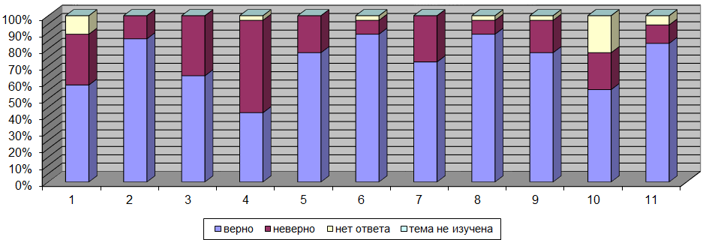

Диаграмма решаемости заданий части 2

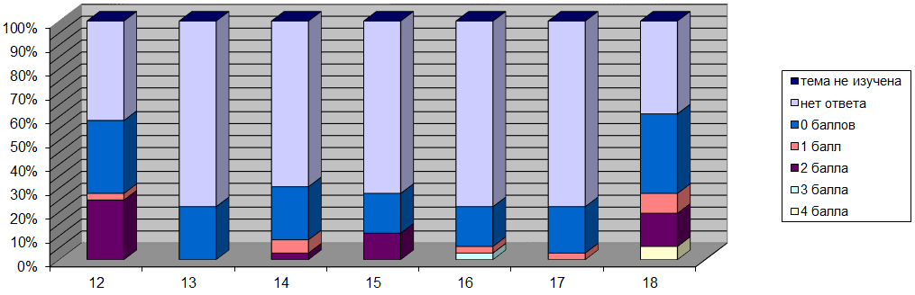

Набранные первичные баллы

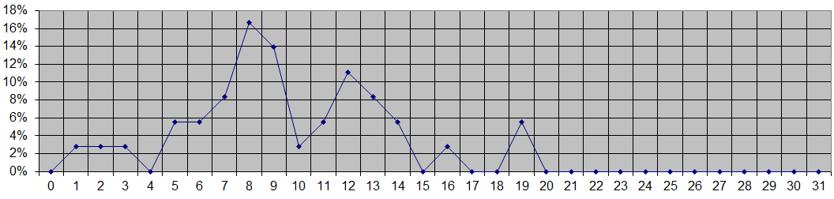

Результаты тренировочной работы по учебному предмету «Математика» (базовый уровень) выпускников г. Сельцо

Показатели | Результаты тренировочной работы
Количество участников | 23
Средний балл | 13,6
Средняя отметка | 4,0
Качество знаний (%) | 69,6
Количество участников, набравших максимальный балл | 0 | 0,0%
Количество участников, получивших отметку «5» | 7 | 30,4%
Количество участников, получивших отметку «4» | 9 | 39,1%
Количество участников, получивших отметку «3» | 6 | 26,1%
Количество участников, получивших отметку «2» | 1 | 4,3%

Результаты тренировочной работы по учебному предмету «Математика» (базовый уровень) выпускников г. Сельцо
№ | Наименование ОО | Количество участников ЕГЭ | Средняя отметка, полученная участниками ЕГЭ | Количество участников ЕГЭ, получивших
 |  |  |  | «2» | «3» | «4» | «5»
1 | МБОУ «СОШ №1 им. Героя Советского Союза  В.А. Лягина» | 11 | 3,6 | 1 | 4 | 4 | 2
2 | МБОУ СОШ №2 им. Героя России М.А. Мясникова  г. Сельцо | 6 | 4,8 |  |  | 1 | 5
3 | МБОУ СОШ №4 города Сельцо | 4 | 3,5 |  | 2 | 2
4 | МБОУ СОШ №5 города Сельцо | 2 | 4,0 |  |  | 2
Итого |  | 23 | 4,0 | 1 | 6 | 9 | 7

Решаемость заданий
Номер задания | Проверяемые требования (умения) | МБОУ СОШ |  | №1 | №2 | №4 | №5 | По городу
1 | Уметь выполнять вычисления и преобразования | Верно | количество | 10 | 6 | 4 | 2 | 22
 |  |  | процент | 90,9% | 100% | 100% | 100% | 95,7%
 |  | Неверно | количество | 1 | 0 | 0 | 0 | 1
 |  |  | процент | 9,1% | 0% | 0% | 0% | 4,3%
 |  | Не приступал | количество | 0 | 0 | 0 | 0 | 0
 |  |  | процент | 0% | 0% | 0% | 0% | 0%
2 | Уметь использовать приобретённые знания и умения в практической деятельности и повседневной жизни | Верно | количество | 11 | 6 | 4 | 2 | 23
 |  |  | процент | 100% | 100% | 100% | 100% | 100%
 |  | Неверно | количество | 0 | 0 | 0 | 0 | 0
 |  |  | процент | 0% | 0% | 0% | 0% | 0%
 |  | Не приступал | количество | 0 | 0 | 0 | 0 | 0
 |  |  | процент | 0% | 0% | 0% | 0% | 0%
3 | Уметь использовать приобретённые знания и умения в практической деятельности и повседневной жизни | Верно | количество | 10 | 6 | 3 | 2 | 21
 |  |  | процент | 90,9% | 100% | 75% | 100% | 91,3%
 |  | Неверно | количество | 1 | 0 | 1 | 0 | 2
 |  |  | процент | 9,1% | 0% | 25% | 0% | 8,7%
 |  | Не приступал | количество | 0 | 0 | 0 | 0 | 0
 |  |  | процент | 0% | 0% | 0% | 0% | 0%
4 | Уметь использовать приобретённые знания и умения в практической деятельности и повседневной жизни | Верно | количество | 7 | 6 | 3 | 2 | 18
 |  |  | процент | 63,6% | 100% | 75% | 100% | 78,3%
 |  | Неверно | количество | 0 | 0 | 1 | 0 | 1
 |  |  | процент | 0% | 0% | 25% | 0% | 4,3%
 |  | Не приступал | количество | 4 | 0 | 0 | 0 | 4
 |  |  | процент | 36,3% | 0% | 0% | 0% | 17,4%

Номер задания | Проверяемые требования (умения) | МБОУ СОШ |  | №1 | №2 | №4 | №5 | По городу
5 | Уметь строить и исследовать простейшие математические модели | Верно | количество | 4 | 6 | 3 | 2 | 15
 |  |  | процент | 36,3% | 100% | 75% | 100% | 65,2%
 |  | Неверно | количество | 3 | 0 | 1 | 0 | 4
 |  |  | процент | 27,3% | 0% | 25% | 0% | 17,4%
 |  | Не приступал | количество | 4 | 0 | 0 | 0 | 4
 |  |  | процент | 36,3% | 0% | 0% | 0% | 17,4%
6 | Уметь строить и исследовать простейшие математические модели | Верно | количество | 6 | 5 | 2 | 1 | 14
 |  |  | процент | 54,5% | 83,3% | 50% | 50% | 60,9%
 |  | Неверно | количество | 5 | 1 | 2 | 1 | 9
 |  |  | процент | 45,5% | 16,7% | 50% | 50% | 39,1%
 |  | Не приступал | количество | 0 | 0 | 0 | 0 | 0
 |  |  | процент | 0% | 0% | 0% | 0% | 0%
7 | Уметь выполнять действия с функциями | Верно | количество | 7 | 6 | 0 | 2 | 15
 |  |  | процент | 63,6% | 100% | 0% | 100% | 65,2%
 |  | Неверно | количество | 3 | 0 | 4 | 0 | 7
 |  |  | процент | 27,3% | 0% | 100% | 0% | 30,4%
 |  | Не приступал | количество | 1 | 0 | 0 | 0 | 1
 |  |  | процент | 9,1% | 0% | 0% | 0% | 4,3%
8 | Уметь строить и исследовать простейшие математические модели | Верно | количество | 4 | 2 | 2 | 0 | 8
 |  |  | процент | 36,4% | 33,3% | 50% | 0% | 34,8%
 |  | Неверно | количество | 7 | 4 | 2 | 2 | 15
 |  |  | процент | 63,6% | 66,7% | 50% | 100% | 65,2%
 |  | Не приступал | количество | 0 | 0 | 0 | 0 | 0
 |  |  | процент | 0% | 0% | 0% | 0% | 0%
9 | Уметь выполнять действия с геометрическими фигурами | Верно | количество | 7 | 4 | 1 | 2 | 14
 |  |  | процент | 63,6% | 66,7% | 25% | 100% | 60,9%
 |  | Неверно | количество | 3 | 2 | 2 | 0 | 7
 |  |  | процент | 27,3% | 33,3% | 50% | 0% | 30,4%
 |  | Не приступал | количество | 1 | 0 | 1 | 0 | 2
 |  |  | процент | 9,1% | 0% | 25% | 0% | 8,7%
Номер задания | Проверяемые требования (умения) | МБОУ СОШ |  | №1 | №2 | №4 | №5 | По городу
10 | Уметь выполнять действия с геометрическими фигурами | Верно | количество | 10 | 6 | 3 | 2 | 21
 |  |  | процент | 90,9% | 100% | 75% | 100% | 91,3%
 |  | Неверно | количество | 1 | 0 | 1 | 0 | 2
 |  |  | процент | 9,1% | 0% | 25% | 0% | 8,7%
 |  | Не приступал | количество | 0 | 0 | 0 | 0 | 0
 |  |  | процент | 0% | 0% | 0% | 0% | 0%
11 | Уметь выполнять действия с геометрическими фигурами | Верно | количество | 7 | 4 | 0 | 2 | 13
 |  |  | процент | 63,6% | 66,7% | 0% | 100% | 56,5%
 |  | Неверно | количество | 2 | 2 | 1 | 0 | 5
 |  |  | процент | 18,2% | 33,3% | 25% | 0% | 21,7%
 |  | Не приступал | количество | 2 | 0 | 3 | 0 | 5
 |  |  | процент | 18,2% | 0% | 75% | 0% | 21,7%
12 | Уметь выполнять действия с геометрическими фигурами | Верно | количество | 6 | 5 | 1 | 0 | 12
 |  |  | процент | 54,5% | 83,3% | 25% | 0% | 52,2%
 |  | Неверно | количество | 2 | 1 | 2 | 2 | 7
 |  |  | процент | 18,2% | 16,7% | 50% | 100% | 30,4%
 |  | Не приступал | количество | 3 | 0 | 1 | 0 | 4
 |  |  | процент | 27,3% | 0% | 25% | 0% | 17,4%
13 | Уметь выполнять действия с геометрическими фигурами | Верно | количество | 9 | 6 | 4 | 1 | 20
 |  |  | процент | 81,8% | 100% | 100% | 50% | 87,0%
 |  | Неверно | количество | 2 | 0 | 0 | 1 | 3
 |  |  | процент | 18,2% | 0% | 0% | 50% | 13,0%
 |  | Не приступал | количество | 0 | 0 | 0 | 0 | 0
 |  |  | процент | 0% | 0% | 0% | 0% | 0%
14 | Уметь выполнять вычисления и преобразования | Верно | количество | 11 | 6 | 4 | 1 | 22
 |  |  | процент | 100% | 100% | 100% | 50% | 95,7%
 |  | Неверно | количество | 0 | 0 | 0 | 1 | 1
 |  |  | процент | 0% | 0% | 0% | 50% | 4,3%
 |  | Не приступал | количество | 0 | 0 | 0 | 0 | 0
 |  |  | процент | 0% | 0% | 0% | 0% | 0%
Номер задания | Проверяемые требования (умения) | МБОУ СОШ |  | №1 | №2 | №4 | №5 | По городу
15 | Уметь использовать приобретённые знания и умения в практической деятельности и повседневной жизни | Верно | количество | 6 | 3 | 3 | 0 | 12
 |  |  | процент | 54,5% | 50% | 75% | 0% | 52,2%
 |  | Неверно | количество | 3 | 3 | 0 | 2 | 8
 |  |  | процент | 27,3% | 50% | 0% | 100% | 34,8%
 |  | Не приступал | количество | 2 | 0 | 1 | 0 | 3
 |  |  | процент | 18,2% | 0% | 25% | 0% | 13,0%
16 | Уметь выполнять вычисления и преобразования | Верно | количество | 5 | 3 | 4 | 2 | 14
 |  |  | процент | 45,5% | 50% | 100% | 100% | 60,9%
 |  | Неверно | количество | 3 | 3 | 0 | 0 | 6
 |  |  | процент | 27,3% | 50% | 0% | 0% | 26,1%
 |  | Не приступал | количество | 3 | 0 | 0 | 0 | 3
 |  |  | процент | 27,3% | 0% | 0% | 0% | 13,0%
17 | Уметь решать уравнения и неравенства | Верно | количество | 5 | 5 | 2 | 2 | 14
 |  |  | процент | 45,5% | 83,3% | 50% | 100% | 60,9%
 |  | Неверно | количество | 0 | 1 | 2 | 0 | 3
 |  |  | процент | 0% | 16,7% | 50% | 0% | 13,0%
 |  | Не приступал | количество | 6 | 0 | 0 | 0 | 6
 |  |  | процент | 54,5% | 0% | 0% | 0% | 26,1%
18 | Уметь решать уравнения и неравенства | Верно | количество | 5 | 6 | 1 | 2 | 14
 |  |  | процент | 45,5% | 100% | 25% | 100% | 60,9%
 |  | Неверно | количество | 5 | 0 | 3 | 0 | 8
 |  |  | процент | 45,5% | 0% | 75% | 0% | 34,8%
 |  | Не приступал | количество | 1 | 0 | 0 | 0 | 1
 |  |  | процент | 9,1% | 0% | 0% | 0% | 4,3%
19 | Уметь выполнять вычисления и преобразования | Верно | количество | 3 | 4 | 0 | 0 | 7
 |  |  | процент | 27,3% | 66,7% | 0% | 0% | 30,4%
 |  | Неверно | количество | 1 | 2 | 0 | 0 | 3
 |  |  | процент | 9,1% | 33,3% | 0% | 0% | 13,0%
 |  | Не приступал | количество | 7 | 0 | 4 | 2 | 13
 |  |  | процент | 63,6% | 0% | 100% | 100% | 56,5%
Номер задания | Проверяемые требования (умения) | МБОУ СОШ |  | №1 | №2 | №4 | №5 | По городу
20 | Уметь строить и исследовать простейшие математические модели | Верно | количество | 1 | 1 | 0 | 0 | 2
 |  |  | процент | 9,1% | 16,7% | 0% | 0% | 8,7%
 |  | Неверно | количество | 6 | 5 | 2 | 2 | 15
 |  |  | процент | 54,5% | 83,3% | 50% | 100% | 65,2%
 |  | Не приступал | количество | 4 | 0 | 2 | 0 | 6
 |  |  | процент | 36,4% | 0% | 50% | 0% | 26,1%
21 | Уметь строить и исследовать простейшие математические модели | Верно | количество | 4 | 5 | 0 | 2 | 11
 |  |  | процент | 36,4% | 83,3% | 0% | 100% | 47,8%
 |  | Неверно | количество | 4 | 1 | 0 | 0 | 5
 |  |  | процент | 36,4% | 16,7% | 0% | 0% | 21,7%
 |  | Не приступал | количество | 3 | 0 | 4 | 0 | 7
 |  |  | процент | 27,3% | 0% | 100% | 0% | 30,4%

Диаграмма решаемости заданий
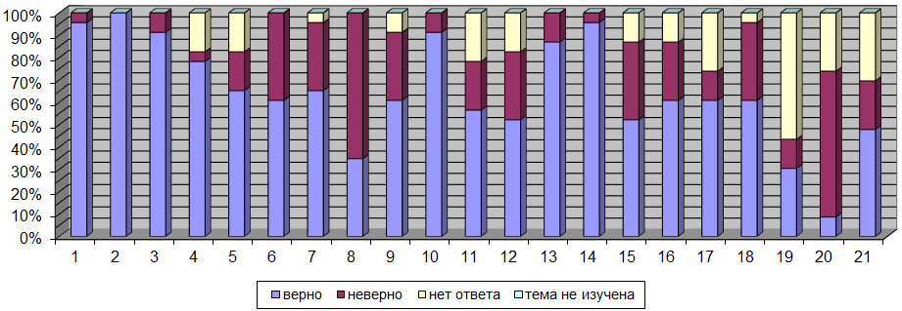

Набранные баллы
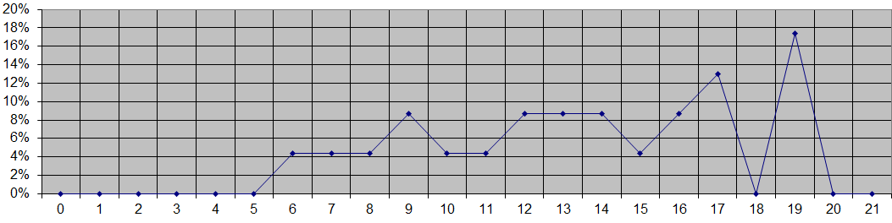

Данные результаты позволяют сделать следующие выводы:
- Констатировать положительной данную форму работы и в последующем применять её при диагностике качества подготовки учащихся.
- Результаты работы профильного уровня признать удовлетворительными. Следует обратить внимание, что средний балл по всем школам, за исключением МБОУ СОШ №5, снизился по сравнению со средним баллом в основную волну 2021-2022 учебного года. Большинство участников не достигли высокого результата (27-63 тестовых баллов), а 5 участников не преодолели минимального порога.
- Выполнение второй части работы профильного уровня выявило проблему, связанную с необходимостью специальной подготовки части школьников к выполнению заданий высокого уровня сложности, выделить вопросы, которые необходимо специально рассмотреть со школьниками, проявляющими интерес к изучению математики на повышенном уровне. В связи с этим, рекомендовать с сильными учащимися, помимо тренировки в решении задач базового уровня сложности (в виде самостоятельных работ), проводить разбор методов решения задач повышенного уровня сложности, проверяя усвоение этих методов на самостоятельных работах и дополнительных занятиях.
- Результаты работы базового уровня признать хорошими. Однако 1 участник (МБОУ СОШ №1) не преодолели минимального порога.
- В каждом образовательном учреждении провести сравнительный анализ результатов тренировочной работы с результатами первого полугодия, особое внимание уделив учащимся, претендующим на отличные отметки по предмету.
- В образовательных учреждениях выделить «проблемные» темы и работать над ликвидацией пробелов в знаниях и умениях учащихся по этим темам.
- С учащимися, показавшими низкий результат, в первую очередь закрепить достигнутые успехи, предоставляя им возможность выполнять 15 – 20 минутную самостоятельную работу, в которую включены задания на отрабатываемую тему; определить индивидуально для каждого учащегося перечень тем, по которым у них есть хоть малейшие продвижения, и работать над их развитием.
- Итоги тренировочной работы довести до сведения родителей и учащихся. Обсудить результаты работы на родительских собраниях и совместно с учителем-предметником, работающем в классе, выявить проблемные зоны при подготовке к ЕГЭ по математике, найти пути их решения.

Руководитель ГМО Мотырев Д.И.
учителей математики

